Sem POKLICKO iz Kariernega centra za mlade – VšečKAM in GREM, enota Maribor, pri Fundaciji PRIZMA.

Si star med 6 do 19 let?
Lahko sodeluješ na
NATEČAJU »POKLIC – ŠIHT – KARIERA: MOJ KARIERNI ČVEK Z IDOLOM«

Rad pišeš, likovno ustvarjaš, fotografiraš ali oblikuješ video prispevke? Prijavi se na natečaj in oddaj pisni intervju, video posnetek, cool fotko/e ali likovni izdelek, s katerim predstavljaš poklic, šiht oz. delo in kariero tvojega idola ter tako iz prve roke izveš več o poklicu, ki te zanima.

Zato ne oklevaj, loti se raziskovanja! Rok za oddajo tvojega prispevka je 31.3.2021.

Natečaj je priložnost, da raziskuješ in spoznaš značilnosti poklica, v okviru katerega si želiš nadaljevati svojo izobraževalno in karierno pot. In kaj je še najbolj zanimivo, OSVOJIŠ LAHKO ENO OD ČUDOVITIH PRAKTIČNIH NAGRAD

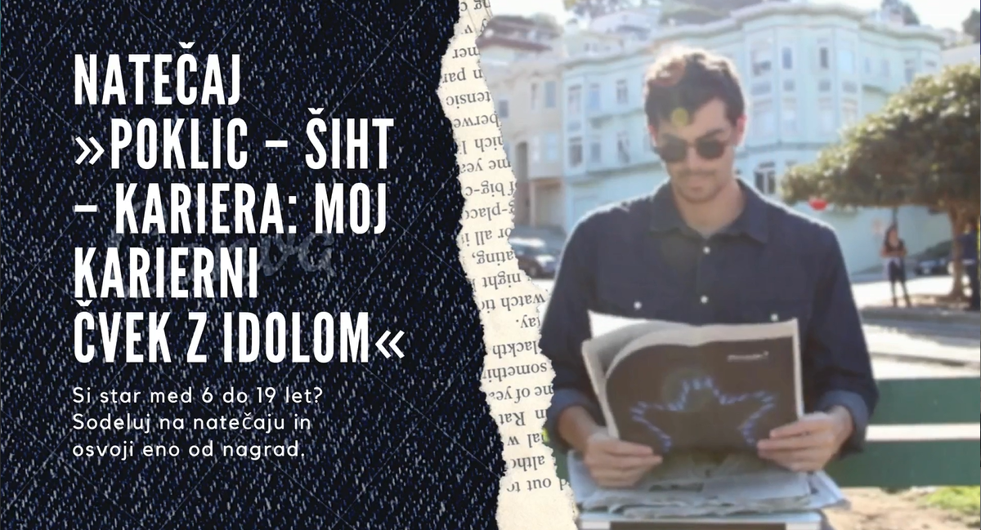

Fundacija za izboljšanje zaposlitvenih možnosti PRIZMA, ustanova razpisuje natečaj z naslovom
NATEČAJ »POKLIC – ŠIHT – KARIERA: MOJ KARIERNI ČVEK Z IDOLOM«

PREDMET NATEČAJA
Pisni intervju, video posnetek, cool fotka/e ali likovni izdelek, s katerim predstavljaš poklic, šiht oz. delo in kariero svojega idola, ker te opravljanje njegovega poklica zanima.

TEMA NATEČAJA
Želimo, da raziskuješ svojo okolico, poiščeš ljudi okrog sebe, raziščeš delo svojih staršev, družinskih članov in prijateljev, da čim bolj podrobno predstavijo poklic, ki ga opravljajo. Lahko pa informacije tudi poiščeš s pomočjo različnih spletnih strani. Ena izmed njih je Moja izbira na https://www.mojaizbira.si/.

Namig, kako se lotiti natečaja:
Mogoče ti trenutna situacija učenja na daljavo nudi več možnosti, da se znotraj družine pogovarjaš tudi o poklicih, njihovih značilnostih in zahtevah, željah v življenju in poteh, kako priti do svojih ciljev. Izhajaj iz svojih interesov in zanimanja:
- kateri poklic ti je zanimiv, da bi ga opravljal,
- kakšen način dela ti bo omogočil izpopolnjeno življenje ipd.
- ali razmišljaš o poklicih prihodnosti, aktualnih poklicih nove generacije, deficitarnih poklicih, ki jih bo svet dela še kako potreboval itd.

Ko boš karierno čvekal s svojim idolom, ali virtualno zbiral informacije bodi predvsem radoveden in kreativen. Pridobi čim več informacij o poklicu in delu, dokončanem šolanju, znanjih in kompetencah, ki so potrebna pri delu. Tako boš skozi oči in zgodbe tvojega idola spoznal poklic, ki te zanima. Zbrane informacije strni v kreativno zgodbo, jo dokumentiraj v izdelek natečaja in se predstavi kot avtor natečaja.

POGOJI ZA PRIJAVO
- star od 6 do vključno 19 let;
- literarni izdelek tj. pisni intervju naj obsega do 1500 besed v Word dokumentu;
- video izdelek naj bo dolg največ 3 minute (format videa naj bo standardni (.mov, .mpeg4, .mp4, .avi, .wmv in drugi, ki jih podpira You Tube), biti mora pripravljen izključno za ta natečaj in ne sme biti predhodno javno objavljen;
- foto kolaž slik ali likovni izdelek naj bo na A4 ali A3 formatu;

Pri oddaji prispevka izpolni prijavnico na natečaj z izjavo ter jo skupaj z literarnim izdelkom pošlji na elektronski naslov: k.vaupotic@fundacija-prizma.si s pripisom NATEČAJ
Likovne in cool foto izdelke pošlji po pošti na naslov: Fundacija za izboljšanje zaposlitvenih možnosti PRIZMA, Tkalski prehod 4, 2000 Maribor s pripisom NATEČAJ.
Ostale video prispevke pa z uporabo storitev WeTransfer s pripisom NATEČAJ.

ROKI NATEČAJA
- Obdobje ustvarjanja in zaključek natečaja: 31.3.2021 (vsi izdelki sodelujočih avtorjev morajo biti do tega dneva pri organizatorju natečaja)
- Objava 20 najboljših na FB profilu: 9.4.2021

KOMISIJA
Sestava komisije je v pristojnosti organizatorja natečaja, to je Fundacije za izboljšanje zaposlitvenih možnosti PRIZMA, ustanova.
Sestavljajo jo predstavniki zaposlenih v ustanovi ter zunanji strokovnjak. Komisija odloča o številu, število članov komisije ni v naprej določeno. Komisija bo o odločitvah in izboru obvestila sodelujoče po elektronski pošti. Odločitve komisije so dokončne in pritožba ni mogoča.

NAGRADE
20 najboljših izdelkov natečaja bo nagrajenih z uporabnimi izdelki za šolo in prosti čas.

INFORMACIJE IN PRIJAVNICA
Kontaktna oseba za morebitna vprašanja in informacije: Karmen Vaupotič, k.vaupotic@fundacija-prizma.si
Pravila sodelovanja v nagradnem natečaju pričnejo veljati z javno objavo 22.2.2021.
Nagradni natečaj poteka do 31.3.2021.

PRIJAVNICA NA NATEČAJ
»POKLIC – ŠIHT – KARIERA: MOJ KARIERNI ČVEK Z IDOLOM«

Prijavnico in izjavo ter izdelek pošljite najkasneje do 31. marca 2021, na elektronski naslov: k.vaupotic@fundacija-prizma.si, ali preko WeTransfer ali po pošti na Fundacija za izboljšanje zaposlitvenih možnosti PRIZMA, Tkalski prehod 4, 2000 Maribor s pripisom NATEČAJ.

Ime: ...............................................................................................................................................................................
Priimek: ...............................................................................................................................................................................
Datum rojstva: ..................................................................; starost: …………..........................................................
Vrsta priloženega izdelka (obkroži): literarni izdelek video cool foto likovni izdelek
E-pošta za obveščanje o rezultatu natečaja: ..............................................................................................................................................................................
Ime in priimek starša/skrbnika: ..............................................................................................................................................................................

S podpisom se strinjam s prenosom vseh materialnih avtorskih pravic skladno z 22. členom Zakona o avtorskih in sorodnih pravicah (ZASP, Ur. L. RS,. Št. 16/2007, 68/2008) Fundaciji z izboljšanje zaposlitvenih možnosti Prizma, ustanova, brez časovne in teritorialne omejitve, za uporabo v tiskani in elektronski obliki. Prenos je ekskluziven. Navedene materialne avtorske pravice bo avtor prenesel na naročnika neomejeno in jih lahko naročnik izvaja brez soglasja avtorja. Avtor ohrani
moralne avtorske pravice na svojem delu.

Kraj in datum: Podpis avtorja: Podpis starša/skrbnika:

IZJAVA
Ime in priimek: ..............................................................................................................................................................
izjavljam, da je izdelek moje lastno, avtorsko delo,
izjavljam, da izdelek še ni bil javno predstavljen ter
izjavljam, da dovoljujem javno objavo.

Udeleženec jamči, da je prijavljen izdelek z vsemi pripadajočimi vsebinami v celoti njegovo lastno avtorsko delo, da ne krši nobenih avtorskih, izvajalskih in/ali katerihkoli drugih pravic tretjih oseb ter da nihče v razmerju do organizatorja, v zvezi s katerokoli pravico, ki jo je organizator pridobil, ne bo uveljavlja nobenih denarnih in /ali katerihkoli drugih zahtevkov.
Udeleženec jamči, da prijavljeni izdelek, z vsemi pripadajočimi vsebinami v celoti ali v posameznih delih, še ni bil javno predstavljen.
Udeleženec jamči, da morebitne osebe, omenjene ali prikazane v vsebinah, soglašajo z objavo svojega imena in priimka oziroma drugih znakov, ki nakazuje nanje, kot tudi morebitne podobe na fotografijah oziroma drugih vsebinah.
Udeleženec soglaša, da sme organizator njegov izdelek, vse pripadajoče vsebine in osebne podatke, navedene v obrazcu prijave na nagradni natečaj, objaviti na svojih spletnih mestih in drugih mestih objave natečaja. Udeleženec se odpoveduje kakršnimkoli zahtevkom v zvezi s tem, vključno avtorskemu honorarju.

Kraj in datum: Podpis avtorja: Podpis starša/skrbnika:

